WC-Projekt
Thema: IOT
Dokumentinformationen
Dateiname: Dokumentation.docx
Speicherdatum: 05.12.2025
Autoreninformationen
Autor: Fabian Blatter
E-Mail: fabian.blatter@noseryoung.ch
Tel: +41 77 488 45 88

  - Inhaltsverzeichnis
1 Einleitung 3
1.1 Sinn und Zweck 3
1.2 Referenzdokumente 3
1.3 Abkürzungen 3
2 IPERKA 4
2.1 Informieren 4
2.2 Planen 4
2.3 Entscheiden 4
2.4 Realisieren 5
2.5 Kontrollieren 7
2.6 Auswerten 7
2.7 Mögliche Erweiterungen 7
2.8 Updates 8
3 Komponenten 8
4 Sicherheit / Verschlüsselung 9
  - Abbildungsverzeichnis
Abbildung 1 - ESP32 6
Abbildung 2 - Flowchart zu der Groben Funktionsweise 6
Abbildung 3 - Flowchart zu der Verwaltung des Alarms und dem Countdown 6
Abbildung 4 - Ultraschall- Distanzsensor 7
Abbildung 5 - Alarm 7
Abbildung - 7 Segment Display 7
Abbildung Volles Circuit Board 8
Abbildung - Beispiel von einigen Makros, de zur Konfiguration dienen 10
Abbildung 7 Verschlüsselung in Arduino IDE 11
Abbildung 8 Node-RED Sliders 12
Abbildung - Diagramm einer verschlüsselten Zahl 12
Abbildung - Diagramm eines veschlüsseltem Boolean-Wert 12

  - Tabellenverzeichnis
Tabelle 1 Versionen 2
Tabelle 2 Abkürzungen 3
Tabelle 3 Kontrolle 7
Tabelle 4 Komponente 8

  - Änderungsgeschichte
Version | Datum | Autor | Details
1.0 | 5.12.2025 | Diego Jimenez, Tim Cina, Fabian Blatter | Dokument erstellt
Tabelle 1 Versionen

Einleitung
Dieses Projekt wurde im Rahmen eines Auftrags der Noser Young umgesetzt und behandelt den praktischen Einsatz von IoT-Technologien. Ziel war es, ein System zu entwickeln, das den Belegungsstatus von Toiletten erkennt, die verfügbaren Informationen verarbeitet und über ein Netzwerk bereitstellt. Dazu kombinierten wir Sensorik, Mikrocontroller, Anzeigeelemente sowie eine zentrale Steuerung über MQTT und Node-RED.
Das Dokument beschreibt sowohl den technischen Aufbau als auch unser Vorgehen nach der IPERKA-Methode. Zusätzlich werden verwendete Komponenten, Herausforderungen, Sicherheitsaspekte und mögliche Erweiterungen erläutert.

Sinn und Zweck
Das vorliegende Dokument beschreibt, was unser Projekt ist, wie es funktioniert und wie wir gearbeitet haben.

Referenzdokumente
- Dieses Dokument

Abkürzungen
Abkürzung | Beschreibung
MQTT | Message Queuing Telemetry Transport
IoT | Internet of Things
Tabelle 2 Abkürzungen

IPERKA

Informieren
Wir haben uns über den Projektauftrag informiert, und abgeklärt, welche Komponenten verfügbar sind. Anschliessend haben wir ein Flussdiagramm erstellt, das zeigt, welche Aufgaben unser Gerät erfüllen soll.

Planen

Wir haben mehrere Methoden gefunden, mit denen man herausfinden kann, ob eine Toilette besetzt ist oder nicht.
Idee 1: Einen Entfernungssensor verwenden, um offene Tür zu messen.
Idee 2: Laser mit Lichtsensor verwenden, um offene Tür zu messen.
Idee 3: Die Haupt Tür überwachen und erfassen, wie viele Personen sich im WC befinden.

Entscheiden
Wir haben uns für Idee 1 entschieden, da Idee 3 ein höheres Fehlerpotenzial aufweist und Idee 2 potenziell gefährlich ist.
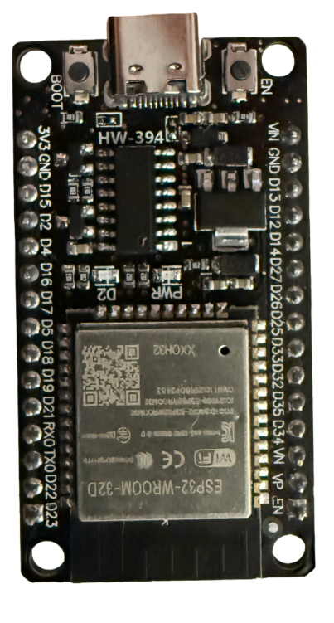
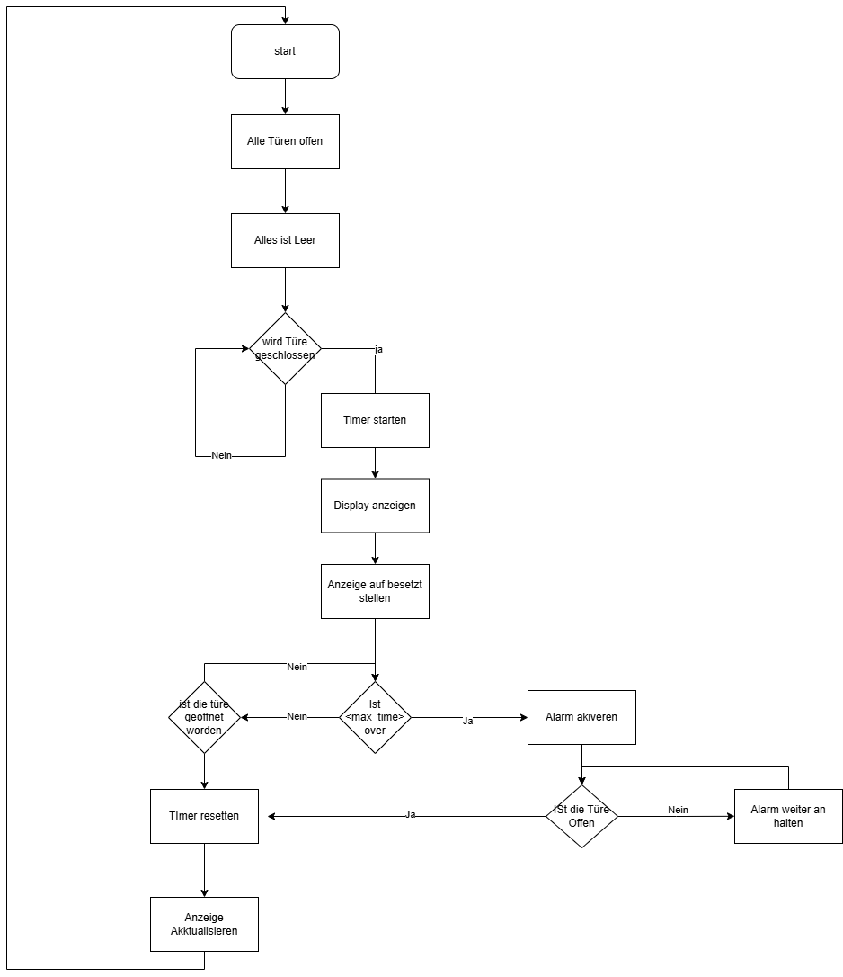
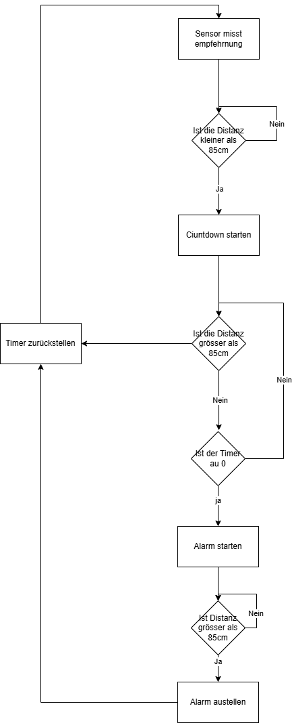
Abbildung 1 - ESP32
Abbildung 2 - Flowchart zu der Groben Funktionsweise
Abbildung 3 - Flowchart zu der Verwaltung des Alarms und dem Countdown

Das Entscheiden, welche Teile wir brauchen, ist auch ein
wichtiger Teil des Entscheides. Als Vorgabe haben wir als Microcontroller einen ESP32 benutzen müssen.

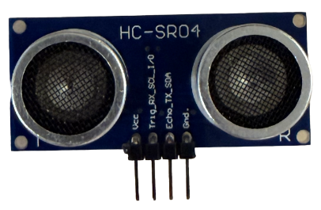
Abbildung 4 - Ultraschall- Distanzsensor
Neben dem ESP32 haben wir uns auch Für den Ultrasonic-Distance-Sensor entschieden, um zu messen, ob die Tür offen oder geschlossen ist. Der einzige Nachteil ist, dass dieser Sensor manchmal falsche Daten liefert, da seine Schallwellen reflektiert werden können.
Im Gegensatz zu unserer zweiten Option, ein Laser und ein Lichtsensor, ist es aber viel einfacher einzusetzen. Die Laser Kombo kann schnell abweichen, während der Ultrasonic-Distance Sensor ungefähr immer die richtigen Daten liefert.

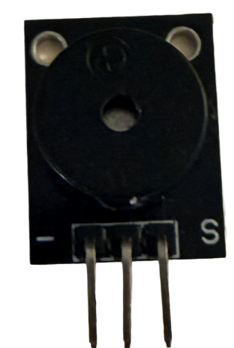
Abbildung 5 - Alarm
Der Alarm ist da, um den Alarm auszulösen, wenn eine vorgegebene Zeit abläuft. Es gibt dort keine Wahl da er die einzige sinnvolle Option ist.

Abbildung - 7 Segment Display
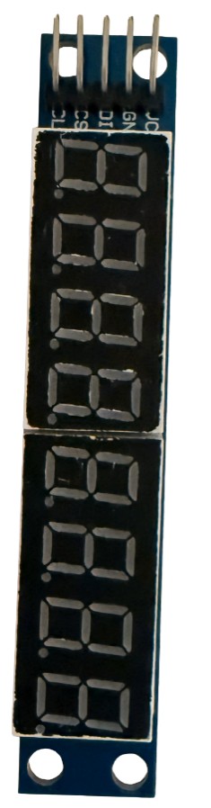

Das Seven Segment Display zeigt an wie viel Zeit man noch zur Verfügung hat. Wir mussten uns zwischen einem OLED und dem Seven Segment entscheiden. Der OLED hätte einen grösseren Anwendungsbereich als der Seven Segment aber da wir nur Zahlen anzeigen wollten, macht das Seven-Segment-Display mehr Sinn.

Realisieren
Das Realisieren unseres Projektes war grösstenteils reibungslos.
Danach haben wir mit der praktischen Arbeit begonnen. Wir haben verschiedene Komponenten in Betrieb genommen und sie später zu einem funktionierenden Gesamtsystem verbunden. Durch die gute Aufteilung der Aufgaben konnten wir effizient arbeiten und schnell ein funktionsfähiges Produkt entwickeln.
Wir mussten die Distanz von der Tür zu einem Sensor messen. Um dies zu messen, haben wir einen Ultraschallsensor eingesetzt. Der Sensor kann die Distanz zu der Tür messen, wenn man ihn richtig platziert. Ab einem bestimmten Grenzwert von Distanz, kann man annehmen, dass die Tür geschlossen ist. Wenn die Tür geschlossen ist, kann man die Toilette als besetzt markieren. Sonst kann die Toilette als frei markiert werden. Wir haben den Grenzwert von 85 cm benutzt.

Wir hatten einige Probleme mit dem Publishen von MQTT daten auf den ESP32s. Es stellte sich heraus, das die publish() aufrufe zufällig mehrere minuten lang gewartet haben. Das hat gazu geführt, das der Timer nicht akutalisiert wird. Wir haben nicht herausgefunden, warum das passiert, aber wir konnten das Problem mit dem Timer lösen, in dem mir das Displayen vom Timer auf einen anderen Thread ausführten.
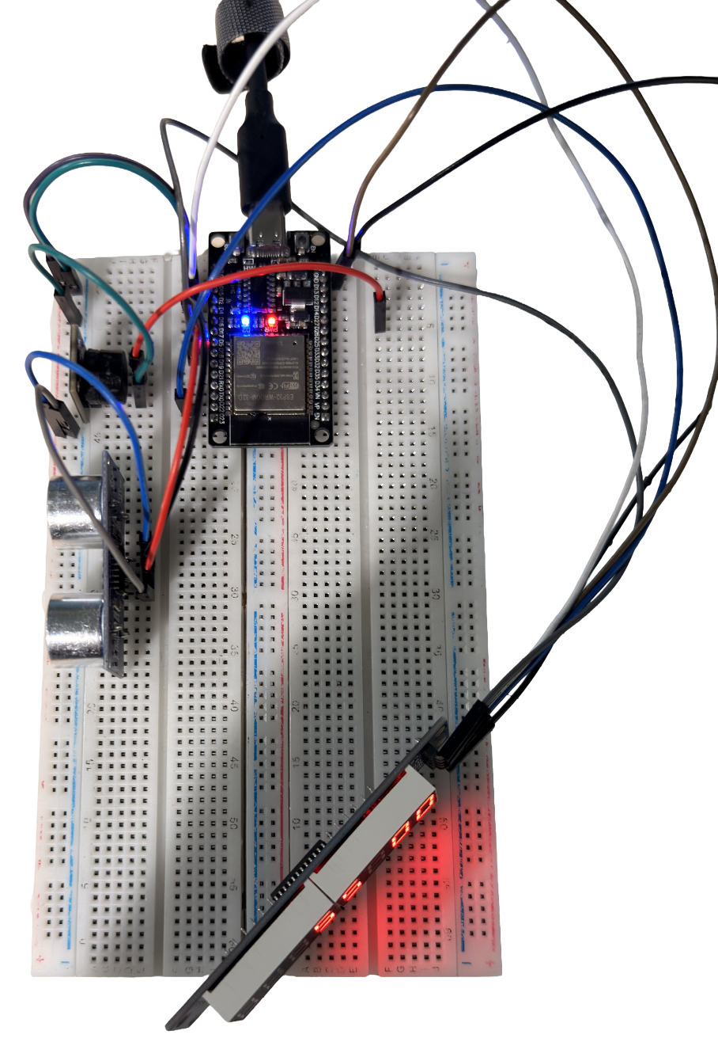
Uns ist auch aufgefallen, dass es mehrere Arten von Alarmen gibt. Der «Normale» Alarm, macht einen lauten Ton, der «Klicker» Alarm, macht einfach einen «Klick», wenn man die Spannung von einem Pin ändert. Da es keinen normalen Alarm mehr übrig gab, mussten wir noch einen «Klicker» verwenden. Die zwei Alarme sind nicht direkt kompatibel. Wir haben programmiert, dass einfach den Pin vom Alarm immer ein- und ausschaltet anhand einer Sinuswelle, also klickt der «Klicker» Alarm, und es tönt mehr oder weniger wie ein normaler Alarm. Dies funktioniert auch mit dem «Normalen» Alarm. Der «Normale» Alarm klingelt einfach etwas anders. Er klingelt auch nicht mehr monoton, sondern der Ton schwingt mit der Sinuswelle.
Abbildung Volles Circuit Board

Kontrollieren
Zum Schluss haben wir Tests durchgeführt, um die einzelnen Funktionen auf ihre Funktionsfähigkeit zu überprüfen.
Zum Kontrollieren haben wir einen Black-Box Test ausgeführt. Hier ist das dazugehörige Testprotokoll.
Tabelle 3 Kontrolle
Was? | Wie? | Wann? | Wer?
Alarm | Auf Alarm achten, wenn Countdown 0 wird. | 05.12.25 | Tim
Countdown Zeit verstellbar | Countdown Zeit auf dem UI ändern, schauen, ob sich Countdown auf ESP32 sich korrekt ändert. | 05.12.25 | Fabian
UI-Zeitangaben korrekt | Schauen, ob die Werte auf dem UI mit den werten auf den ESPs übereinstimmen, | 05.12.25 | Diego
Tür Test | Distanz Sensor richtig positionieren, schauen, ob wenn die Tür öffnet und schliesst, der ESP32 es richtig erkennt | 04.12.25 | Alle
UI-Toilettenangaben korrekt | Objekt vor den Distanz Sensor halten, und schauen, ob sich die Werte auf Node-RED sich korrekt ändern. Wenn ein Objekt vor dem Sensor ist, soll die Toilette als frei markiert sein, sonst als besetzt. | 05.12.25 | Fabian

Auswerten
Insgesamt funktioniert unser System zuverlässig, aber nicht perfekt. Die Grundfunktionen: Türstatus erkennen, Countdown steuern, Alarm auslösen und Werte über MQTT synchronisieren laufen stabil. Vor allem die klare Trennung der Aufgaben (Sensorik, Anzeige, Alarm, Kommunikation) hat sich bewährt.
Trotzdem wurden auch Schwachstellen sichtbar:
- Ultraschallsensor: Die Messwerte waren nicht immer konsistent. Reflektionen oder kleine Positionsänderungen führten teilweise zu falschen Zuständen. Für ein echtes Produkt wäre dieser Sensor zu unpräzise.
- MQTT-Verzögerungen: Die unerklärlichen Wartezeiten bei publish() haben gezeigt, dass das System empfindlich auf Kommunikationsprobleme reagiert. Unser Workaround mit einem zweiten Thread funktioniert, ist aber keine ideale Lösung.
- Alarm-Hardware: Unterschiedliche Alarmtypen haben unerwartete Anpassungen im Code erfordert. Die Sinus-Simulation funktioniert zwar, ist aber ein technischer Kompromiss.
- Benutzeroberfläche: Die Node-RED-Anbindung hat gut funktioniert. Änderungen wurden zuverlässig übernommen, solange MQTT keine Verzögerungen hatte.
Fazit:
Das Projektziel wurde erreicht: Wir haben ein vollständiges IoT-System mit Sensorik, Anzeige, Alarm, MQTT-Kommunikation und eigener Verschlüsselung umgesetzt. Die grössten Risiken liegen bei der Sensorgenauigkeit und der MQTT-Stabilität. Insgesamt ist das System funktional, aber noch nicht robust genug für einen produktiven Einsatz.

Mögliche Erweiterungen
Die Methode mit dem Distanzsensor, funktioniert nur, wenn man annimmt, dass die Tür immer voll geschlossen ist, wenn jemand auf der Toilette ist, und die Tür immer offen ist, wenn die Toilette frei ist. Es ist aber auch möglich, dass wenn jemand die Toilette verlässt, die Tür wieder vollständig schliesst. Unsere Lösung würde denken, dass jemand auf der Toilette ist, da die Tür zu ist, und würde fehlerhaft den Alarm nach 15 Minuten betätigen.
Dies könnte man lösen, indem man misst, ob eine Toilette beschlossen ist oder nicht. Wenn die Toilette beschlossen ist, ist das Schloss rot, ansonsten Grün. Man könnte mit einem Farbsensor messen, ob das Schloss gerade Grün oder Rot ist, und somit herausfinden, ob die Toilette besetzt ist oder nicht.

Updates
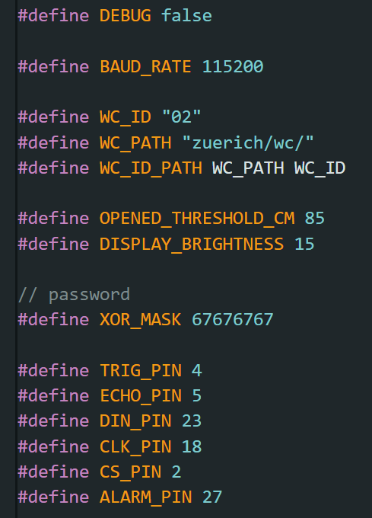
Wir haben sehr viele konfigurierbare Parameter zu unserem Code hinzugefügt. Also wenn man einen Grenzwert, oder GPIO-Pin ändern möchte, kann man einfach das Makro ändern, und den Code auf den ESP32 hochladen.
Abbildung - Beispiel von einigen Makros, de zur Konfiguration dienen
Wir haben aus jeder «Magic Number» ein Makro oder Parameter gemacht. Wir haben auch Funktionalität zur Erweiterung zu mehr als 2 WCs hinzugefügt. Wenn man ein zusätzliches WC hinzufügen möchte, kann man einfach bei dem Code den «WC_ID» Makro zu z.B «03» ändern, und diesen Code hochladen. Alle Informationen zu den MQTT-pfaden (Topics) werden davon abgeleitet.

Komponenten
Für unser Projekt haben wir folgende Komponenten eingesetzt:

Tabelle 4 Komponente
Name | Typ | Funktion
2x ESP32 | Sonstig (Gateway) | Daten messen, publishen
2x Bread Board | Sonstig (Verbinder) | Strom leiten
2x 7-Segment Displays | Aktor | Timer anzeigen
2x Distanz Sensor | Sensor | Distanz zu Tür messen
2x Alarme | Aktor | Sound ausgeben, wenn Zeit um ist

Sicherheit / Verschlüsselung

Da Toilettendaten sehr sensible daten sind, und man sie wahrscheinlich nicht Öffentlich machen soll, haben wir uns eine eigene Verschlüsselungsart programmiert, um Die Daten sicher zu verschicken. Dazu kann man nur auf den MQTT-Server zugreifen, wenn man im Richtigen W-LAN Portal ist.

Verschlüsselungs- und entschlüsselungs-funktion:
C++
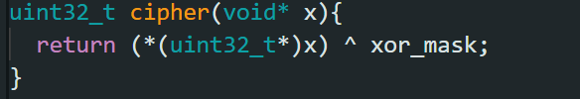
Abbildung 7 Verschlüsselung in Arduino IDE

JavaScript
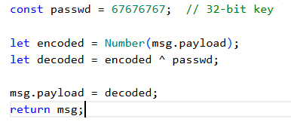

Diese Funktion verschlüsselt Eine Variable per XOR und einem Key (hier «xor_mask» und «passwd») genannt.
Für Boolean-Werte, wird noch einige zufällige Bytes am Schluss angefügt. Das dient dazu, dass booleans nur wahr oder falsch sein könnten. Also wenn sich die XOR-verschlüsselung ändert, weiss jemand, dass sich der wert geändert hat. Mit den Radom Bytes am Schluss, wird das nicht direkt erkennbar sind.
Als ein Beispiel, wie wir das in Node-RED umgesetzt haben:

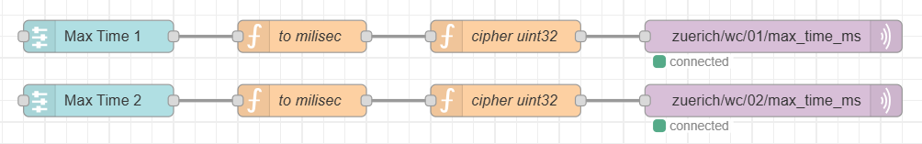
Abbildung 8 Node-RED Sliders

Hier wird die «Max Time» (ein Slider) zuerst in Millisekunden umgewandelt, dann verschlüsselt und auf MQTT hochgeladen.
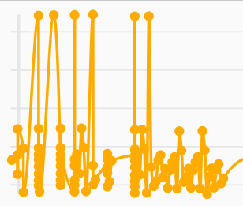
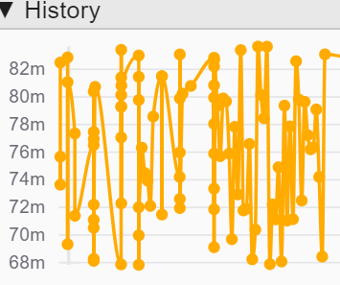
Abbildung - Diagramm einer verschlüsselten Zahl
Abbildung - Diagramm eines veschlüsseltem Boolean-Wert

